|  |  |  |  |  |  |
| --- | --- | --- | --- | --- | --- |
| **주차** | 18주차 | **기간** | 2024.10.23  ~2024.10.29 | **지도교수** |  |
| 이번주 한일 요약 | - 원거리 공격 구현 및 둘러업기 구현 진행 | | | | |

구현내용  
- 원거리 공격

이제 현재 장착한 무기에 따라 다른 공격을 구현한다.  
그러기 위해 현재 장착한 무기에 대한 bool변수를 지정한다.  
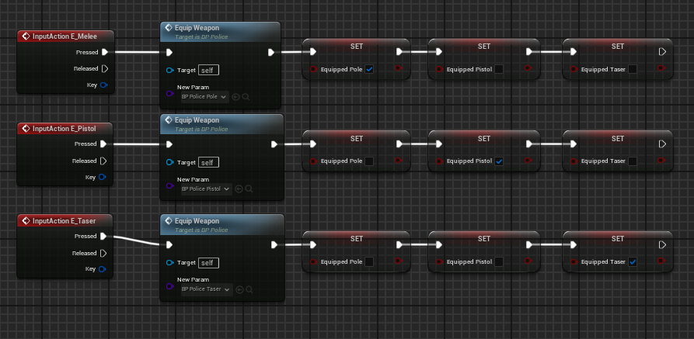

<원거리 공격 애니메이션 및 발사체 생성>  
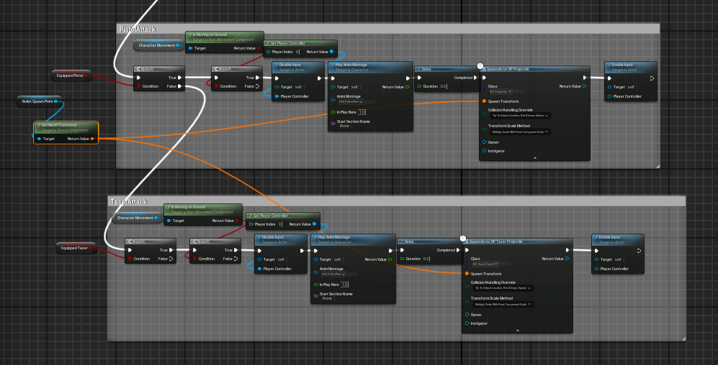  
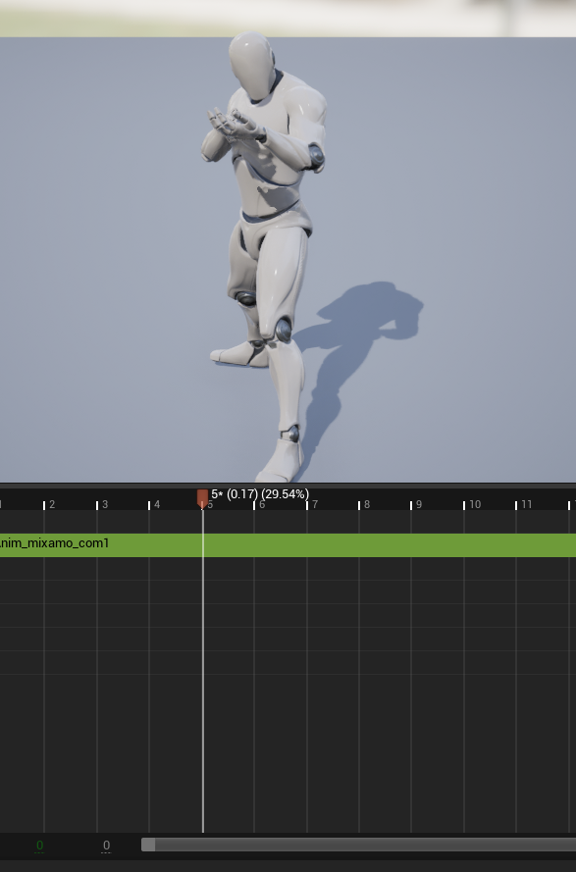

- 위 블루프린트를 통하여 총을 쏘는 애니메이션과 장착한 무기에 따른 발사체 생성을 해준다.  
  
발사체 클래스를 만들어 스태틱매시, 콜리전 등을 설정하고 무브먼트 컴포넌트를 통하여 속도와 방향을 정해준다.  
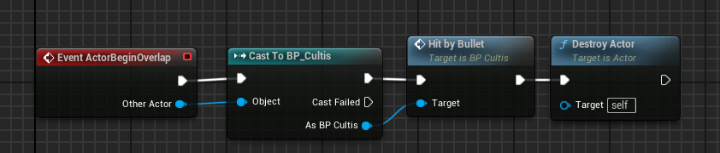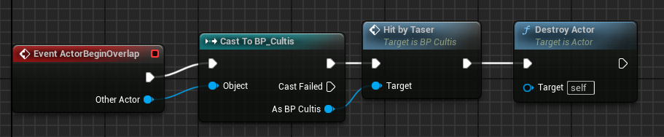

- 어떠한 총의 발사체와 충돌하는지에 따라 다른 함수(HitByBullet, HitByTaser)를 통하여 각각 다른 애니메이션 처리를 해준다.

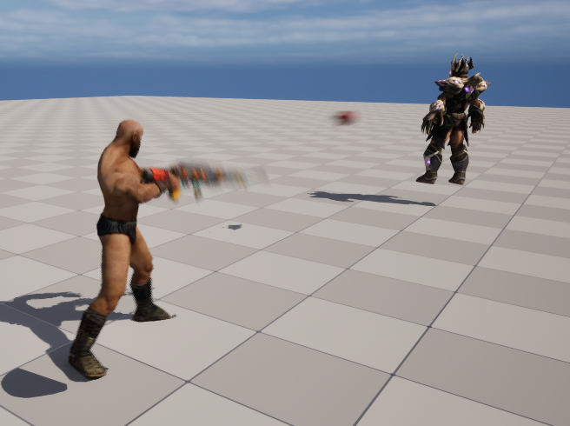  
  
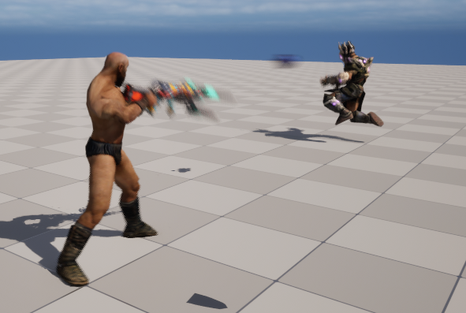  
  
- 무기에 따라 피격시 근접공격과 같은 애니메이션을 취하는 위 사진과 감전된 애니메이션을 취하는 아래사진.

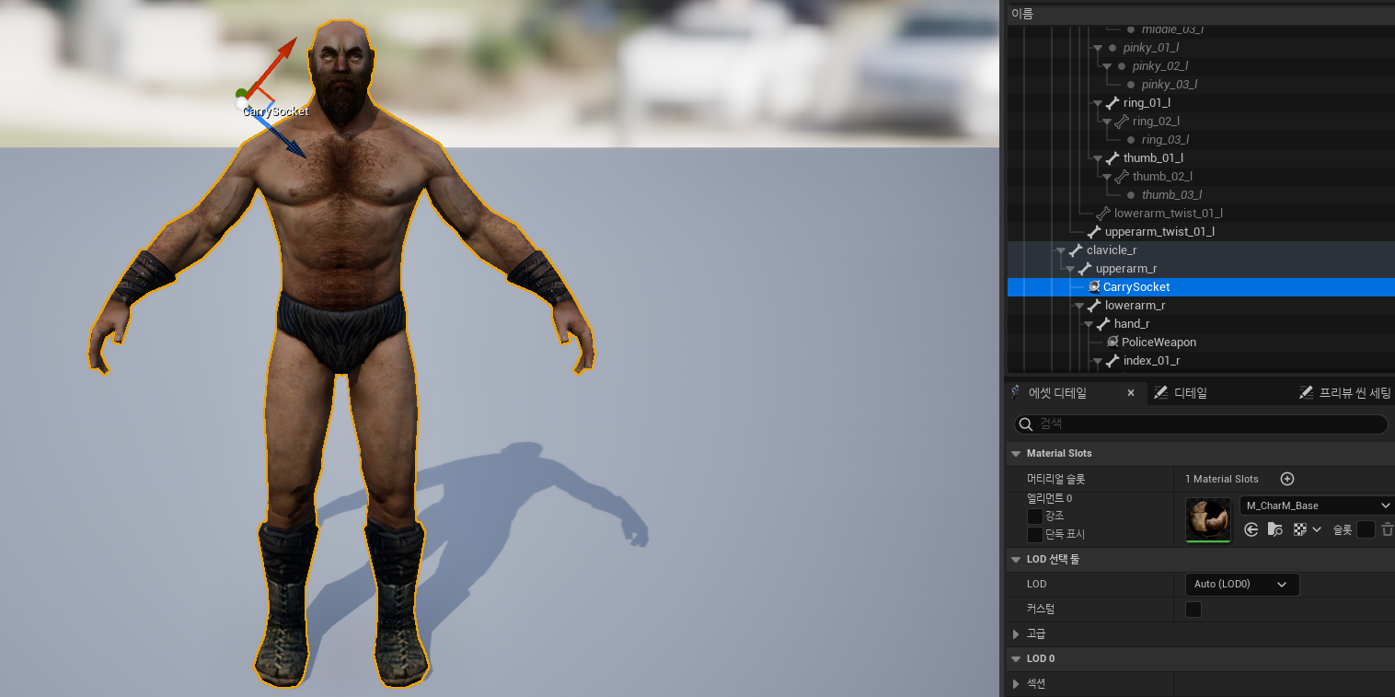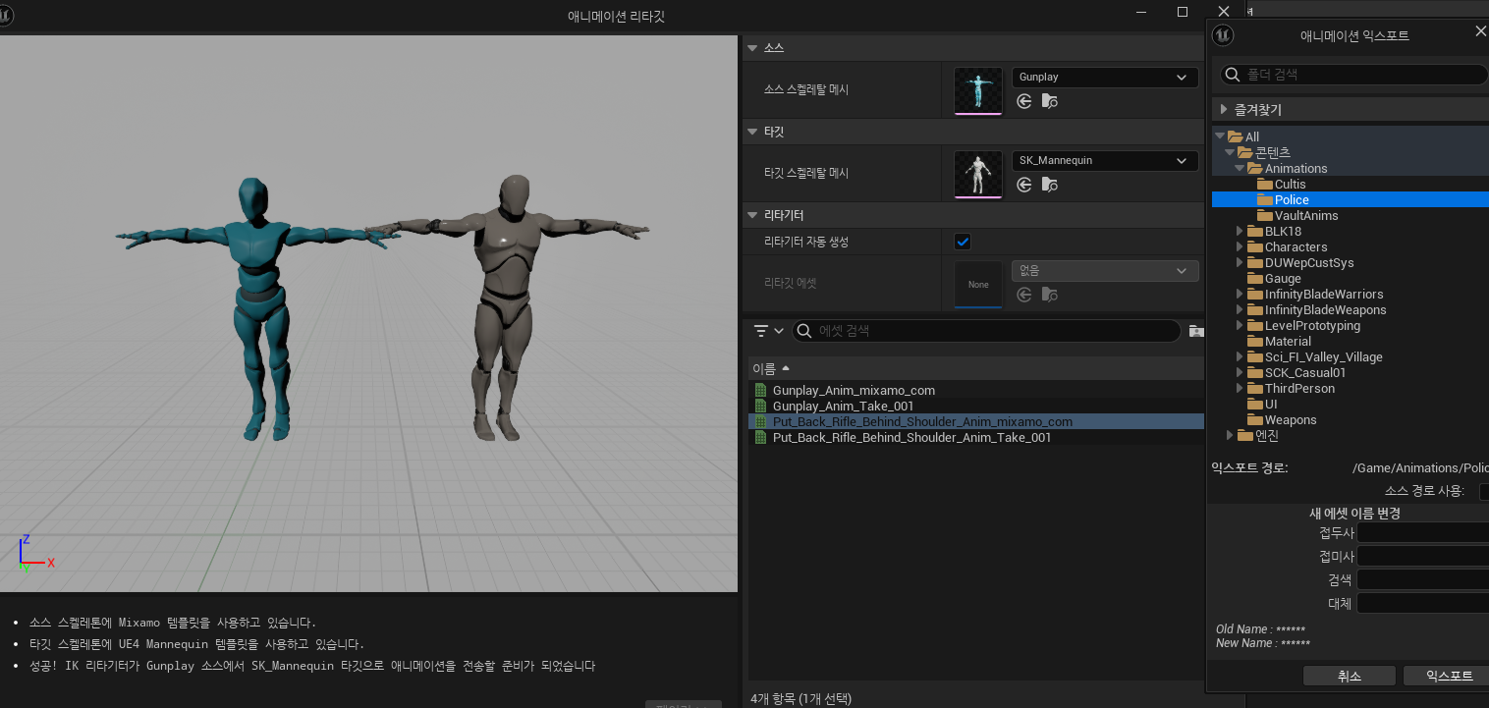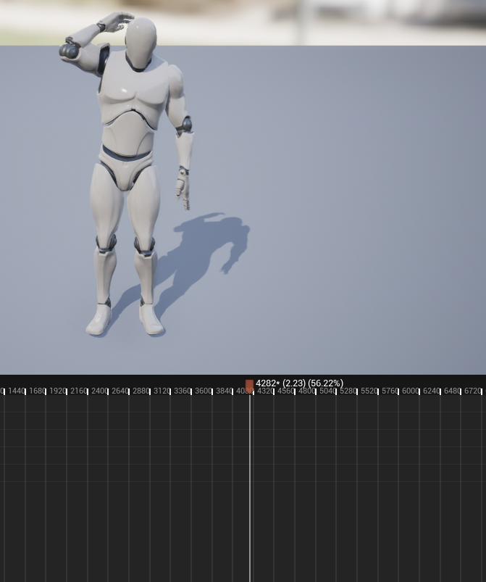  
- 캐릭터를 둘러업는 기능을 구현하기 위하여 소켓을 추가하고 둘러업는 애니메이션을 임포트한 후 리타겟팅한다.

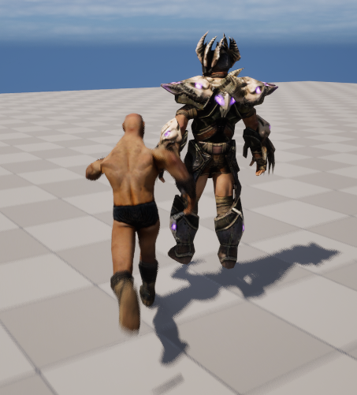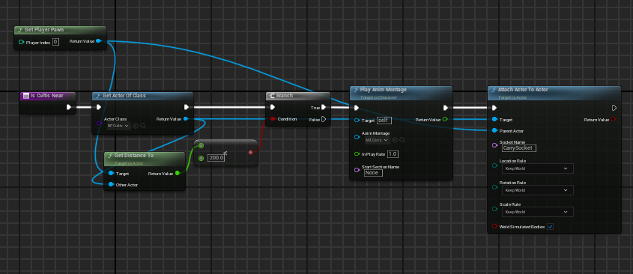

- 기존의 Is Cultis Near 를 오버라이드하여 제단이 아닌 경찰클래스와 근접할 시 들쳐맬 수 있도록 하였다.

|  |  |  |  |
| --- | --- | --- | --- |
| **문제점 정리** |  | | |
| **해결방안** |  | | |
| **다음주차** | 19주차 | **다음기간** | 2024.10.30 ~ 2024.11.05 |
| **다음주 할일** |  | | |
| **지도 교수**  **Comment** |  | | |